**Министерство науки и высшего образования РФ**

**Пензенский государственный университет**

**Кафедра «Вычислительная техника»**

**ОТЧЁТ**

По лабораторной работе №3

По дисциплине «Логика и основы алгоритмизации в инженерных задачах»

На тему «Динамические списки»

**Выполнил студент группы 24ВВВ2:**

Лисицын Н.С.

**Приняли:**

Юрова О.В.

Деев М.В.

**Пенза, 2025**

**Цель работы**

Научиться реализовывать алгоритмы включающие в себя динамические списки.

**Лабораторное задание**

1. Реализовать приоритетную очередь, путём добавления элемента в список в соответствии с приоритетом объекта (т.е. объект с большим приоритетом становится перед объектом с меньшим приоритетом).
2. На основе приведенного в задании кода реализуйте структуру данных Очередь.
3. На основе приведенного в задании кода реализовать структуру данных Стек.

**Описание метода решения задачи**

Для обращения к динамическим данным применим указатели. Набор операций над списком будет включать добавление и удаление элементов, поиск элементов списка.

Используем динамическую реализацию списка. Для создания элемента списка используется структура, в которой объединяются полезная информация и ссылка на следующий элемент списка.

В первом задании переменная priority будет хранить приоритет элемента, и в зависимости от приоритета элемент будет помещен на место в списке.

Для реализации очереди используем принцип first in first out, для реализации стека используем принцип last in first out

**Листинг программы**

#include <stdio.h>

#include <stdlib.h>

#include <string.h>

#include <locale.h>

struct node {

char inf[256];

int priority;

struct node* next;

};

struct node* priority_head = NULL;

struct node* queue_front = NULL;

struct node* queue_rear = NULL;

struct node* stack_top = NULL;

struct node* get_priority_struct(void);

void insert_by_priority(void);

void display_priority(void);

void delete_highest_priority(void);

void destroy_priority_queue(void);

struct node* get_queue_struct(void);

void enqueue(void);

void dequeue(void);

void display_queue(void);

void destroy_queue(void);

struct node* get_stack_struct(void);

void push(void);

void pop(void);

void display_stack(void);

void destroy_stack(void);

void display_menu(void);

int main() {

setlocale(LC_ALL, "");

int choice, structure_choice;

while (1) {

display_menu();

scanf_s("%d", &structure_choice);

switch (structure_choice) {

case 1: // Приоритетная очередь

while (1) {

printf("\n=== ПРИОРИТЕТНАЯ ОЧЕРЕДЬ ===\n");

printf("1. Добавить элемент с приоритетом\n");

printf("2. Просмотреть очередь\n");

printf("3. Удалить элемент с наивысшим приоритетом\n");

printf("4. Очистить очередь\n");

printf("5. Вернуться в главное меню\n");

printf("Выберите действие: ");

scanf_s("%d", &choice);

if (choice == 5) break;

switch (choice) {

case 1: insert_by_priority(); break;

case 2: display_priority(); break;

case 3: delete_highest_priority(); break;

case 4: destroy_priority_queue(); break;

default: printf("Неверный выбор\n");

}

}

break;

case 2: // Обычная очередь

while (1) {

printf("\n=== ОБЫЧНАЯ ОЧЕРЕДЬ (FIFO) ===\n");

printf("1. Добавить элемент в конец (enqueue)\n");

printf("2. Удалить элемент из начала (dequeue)\n");

printf("3. Просмотреть очередь\n");

printf("4. Очистить очередь\n");

printf("5. Вернуться в главное меню\n");

printf("Выберите действие: ");

scanf_s("%d", &choice);

if (choice == 5) break;

switch (choice) {

case 1: enqueue(); break;

case 2: dequeue(); break;

case 3: display_queue(); break;

case 4: destroy_queue(); break;

default: printf("Неверный выбор\n");

}

}

break;

case 3: // Стек

while (1) {

printf("\n=== СТЕК (LIFO) ===\n");

printf("1. Добавить элемент в вершину (push)\n");

printf("2. Удалить элемент из вершины (pop)\n");

printf("3. Просмотреть стек\n");

printf("4. Очистить стек\n");

printf("5. Вернуться в главное меню\n");

printf("Выберите действие: ");

scanf_s("%d", &choice);

if (choice == 5) break;

switch (choice) {

case 1: push(); break;

case 2: pop(); break;

case 3: display_stack(); break;

case 4: destroy_stack(); break;

default: printf("Неверный выбор\n");

}

}

break;

case 4:

// Очистка всех структур перед выходом

destroy_priority_queue();

destroy_queue();

destroy_stack();

printf("Выход из программы.\n");

exit(0);

default:

printf("Неверный выбор\n");

}

}

return 0;

}

void display_menu(void) {

printf("\n=== ГЛАВНОЕ МЕНЮ ===\n");

printf("1. Работа с приоритетной очередью\n");

printf("2. Работа с обычной очередью (FIFO)\n");

printf("3. Работа со стеком (LIFO)\n");

printf("4. Выход\n");

printf("Выберите структуру данных: ");

}

// ==================== ПРИОРИТЕТНАЯ ОЧЕРЕДЬ ====================

struct node* get_priority_struct(void) {

struct node* p = (struct node*)malloc(sizeof(struct node));

char s[256];

int prio;

if (p == NULL) {

printf("Ошибка при распределении памяти\n");

exit(1);

}

printf("Введите название объекта: ");

scanf_s("%s", s, (unsigned)sizeof(s));

if (*s == 0) {

printf("Запись не была произведена\n");

free(p);

return NULL;

}

printf("Введите приоритет (целое число, чем больше - тем выше приоритет): ");

scanf_s("%d", &prio);

strcpy_s(p->inf, sizeof(p->inf), s);

p->priority = prio;

p->next = NULL;

return p;

}

void insert_by_priority(void) {

struct node* p = get_priority_struct();

if (p == NULL) return;

struct node* current = priority_head;

struct node* prev = NULL;

if (priority_head == NULL || p->priority > priority_head->priority) {

p->next = priority_head;

priority_head = p;

printf("Элемент '%s' с приоритетом %d добавлен\n", p->inf, p->priority);

return;

}

while (current != NULL && current->priority >= p->priority) {

prev = current;

current = current->next;

}

prev->next = p;

p->next = current;

printf("Элемент '%s' с приоритетом %d добавлен\n", p->inf, p->priority);

}

void display_priority(void) {

struct node* current = priority_head;

if (priority_head == NULL) {

printf("Приоритетная очередь пуста\n");

return;

}

printf("\n=== ПРИОРИТЕТНАЯ ОЧЕРЕДЬ ===\n");

printf("Приоритет | Данные\n");

printf("----------|--------\n");

while (current != NULL) {

printf("%9d | %s\n", current->priority, current->inf);

current = current->next;

}

}

void delete_highest_priority(void) {

if (priority_head == NULL) {

printf("Приоритетная очередь пуста\n");

return;

}

struct node* temp = priority_head;

printf("Удален элемент: '%s' с приоритетом %d\n", temp->inf, temp->priority);

priority_head = priority_head->next;

free(temp);

}

void destroy_priority_queue(void) {

struct node* current = priority_head;

struct node* next;

int count = 0;

while (current != NULL) {

next = current->next;

free(current);

current = next;

count++;

}

priority_head = NULL;

printf("Приоритетная очередь очищена. Удалено элементов: %d\n", count);

}

// ==================== ОБЫЧНАЯ ОЧЕРЕДЬ (FIFO) ====================

struct node* get_queue_struct(void) {

struct node* p = (struct node*)malloc(sizeof(struct node));

char s[256];

if (p == NULL) {

printf("Ошибка при распределении памяти\n");

exit(1);

}

printf("Введите название объекта: ");

scanf_s("%s", s, (unsigned)sizeof(s));

if (*s == 0) {

printf("Запись не была произведена\n");

free(p);

return NULL;

}

strcpy_s(p->inf, sizeof(p->inf), s);

p->next = NULL;

return p;

}

void enqueue(void) {

struct node* p = get_queue_struct();

if (p == NULL) return;

if (queue_rear == NULL) {

queue_front = queue_rear = p;

}

else {

queue_rear->next = p;

queue_rear = p;

}

printf("Элемент '%s' добавлен в конец очереди\n", p->inf);

}

void dequeue(void) {

if (queue_front == NULL) {

printf("Очередь пуста\n");

return;

}

struct node* temp = queue_front;

printf("Удален элемент из начала очереди: '%s'\n", temp->inf);

queue_front = queue_front->next;

if (queue_front == NULL) {

queue_rear = NULL;

}

free(temp);

}

void display_queue(void) {

struct node* current = queue_front;

if (queue_front == NULL) {

printf("Очередь пуста\n");

return;

}

printf("\n=== ОЧЕРЕДЬ (FIFO) ===\n");

printf("Данные\n");

printf("------\n");

while (current != NULL) {

printf("%s\n", current->inf);

current = current->next;

}

}

void destroy_queue(void) {

struct node* current = queue_front;

struct node* next;

int count = 0;

while (current != NULL) {

next = current->next;

free(current);

current = next;

count++;

}

queue_front = queue_rear = NULL;

printf("Очередь очищена. Удалено элементов: %d\n", count);

}

// ==================== СТЕК (LIFO) ====================

struct node* get_stack_struct(void) {

struct node* p = (struct node*)malloc(sizeof(struct node));

char s[256];

if (p == NULL) {

printf("Ошибка при распределении памяти\n");

exit(1);

}

printf("Введите название объекта: ");

scanf_s("%s", s, (unsigned)sizeof(s));

if (*s == 0) {

printf("Запись не была произведена\n");

free(p);

return NULL;

}

strcpy_s(p->inf, sizeof(p->inf), s);

p->next = NULL;

return p;

}

void push(void) {

struct node* p = get_stack_struct();

if (p == NULL) return;

p->next = stack_top;

stack_top = p;

printf("Элемент '%s' добавлен в вершину стека\n", p->inf);

}

void pop(void) {

if (stack_top == NULL) {

printf("Стек пуст\n");

return;

}

struct node* temp = stack_top;

printf("Удален элемент из вершины стека: '%s'\n", temp->inf);

stack_top = stack_top->next;

free(temp);

}

void display_stack(void) {

struct node* current = stack_top;

if (stack_top == NULL) {

printf("Стек пуст\n");

return;

}

printf("\n=== СТЕК (LIFO) ===\n");

printf("Данные\n");

printf("------\n");

while (current != NULL) {

printf("%s\n", current->inf);

current = current->next;

}

}

void destroy_stack(void) {

struct node* current = stack_top;

struct node* next;

int count = 0;

while (current != NULL) {

next = current->next;

free(current);

current = next;

count++;

}

stack_top = NULL;

printf("Стек очищен. Удалено элементов: %d\n", count);

}

**Результат работы программы**

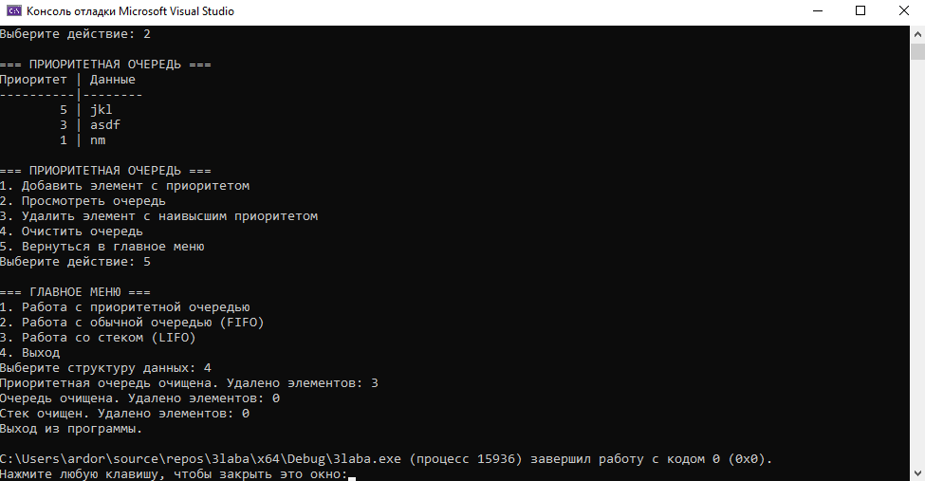

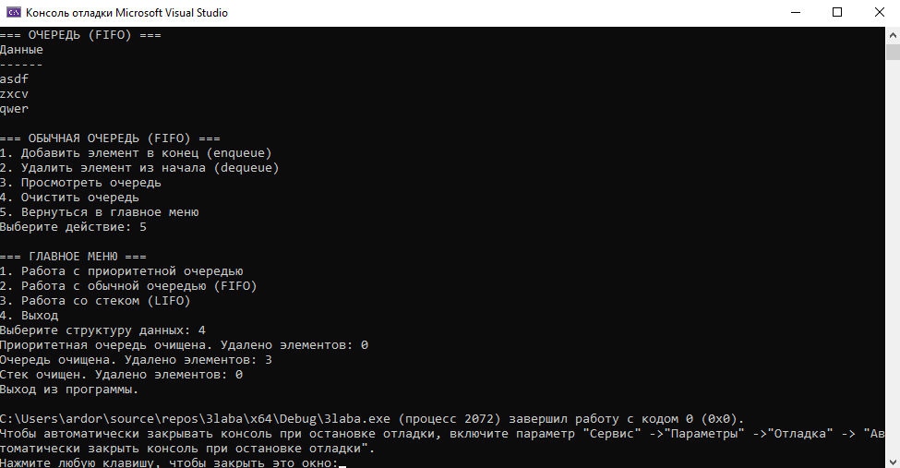

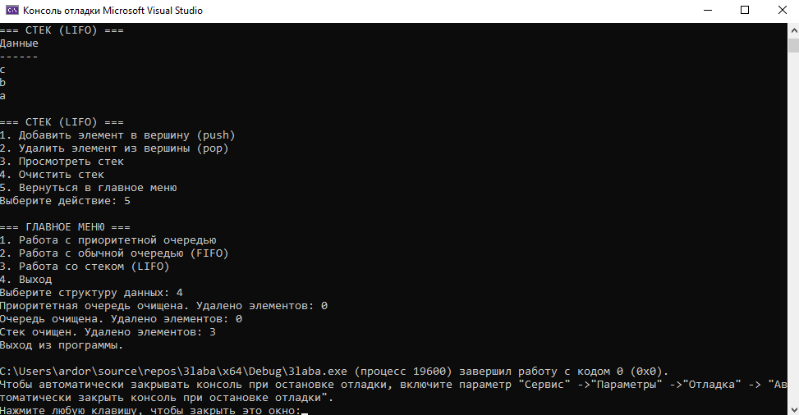

**Вывод**

Реализовали алгоритм, включающий в себя структуры приоритетной очереди, очереди и стека. Каждая структура данных работает независимо и демонстрирует соответствующий принцип обработки элементов. Научились реализовывать алгоритмы включающие в себя динамические списки и динамические структуры данных с эффективным распределением памяти.